**Надежда Дмитриевна Калинина. Про снежный колобок**

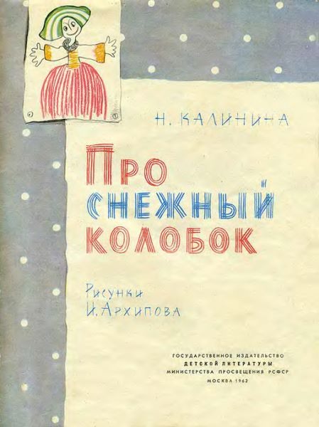

**Как Саша и Алёша пришли в детский сад**

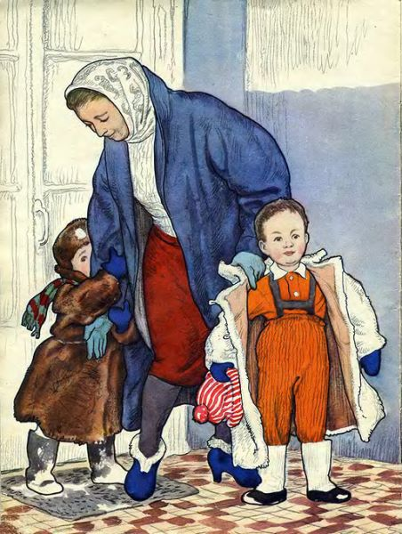 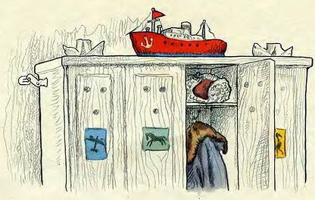

Когда Саше и Алёше исполнилось три года, мама первый раз привела их в детский сад.

Алёша боится, за маму прячется, а Саша впереди стоит, на ребят смотрит.

Подошла Вера Ивановна, говорит:

— Здравствуйте, Саша и Алёша! Раздевайтесь скорее. Пойдёмте в игрушки играть. Вот, Алёша, твой шкафчик, а это Сашин; сюда будете вешать пальто, на полочку класть шапку, а вниз ставить валенки, как все ребята. Чтобы вы не перепутали шкафчики, мы наклеим на них картинки.

Вера Ивановна приклеила на Сашин шкаф самолёт, а на Алёшин — лошадку.

— Теперь пойдёмте к ребятам.

— Вы идите, — говорит мама Саше и Алёше. — И я пойду, а то на работу опоздаю. Не шалите, не скучайте, вечером я за вами приду.

**Разве так играют?**

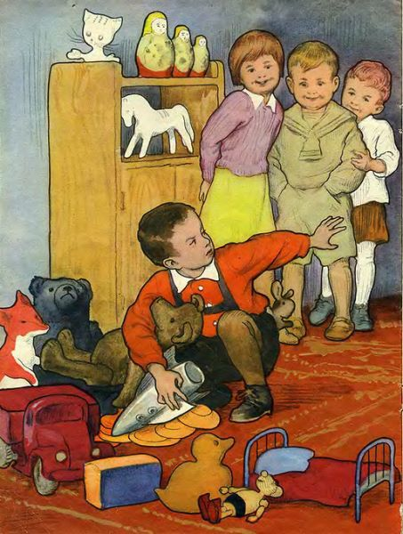

Пришли Саша с Алешей в малышовую группу, подошли к игрушкам. А игрушек много: есть мишки, зайцы, куклы и кукольная посуда, есть машины легковые, грузовые и пожарные, есть ракета и спутник. Все есть в кукольном уголке, всего много.

Смотрит Алеша и не знает, какую игрушку взять, во что поиграть. А Саша только одну минуту на все посмотрел и сразу все захотел взять.

Подбежал он к кукольному уголку — мишку под мышку, зайчика в кармашек. И ракету берет, и посуду берет, и собачку к себе тянет — все в одну кучу складывает:

— Не трогайте, не берите, я в игрушки играю!

Стоят ребята, удивляются, на Веру Ивановну смотрят.

— Вот так мальчик! Разве так играют?

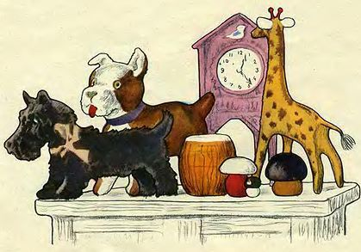

**Как ребята построили дом**

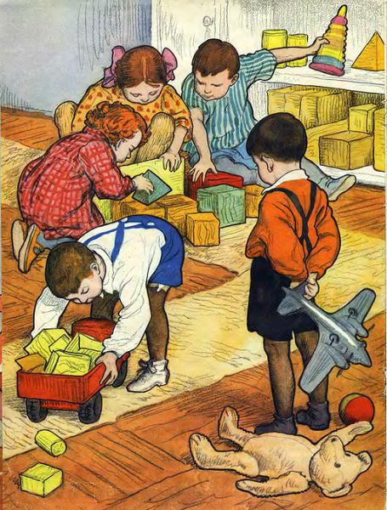

Начали ребята дом из кубиков строить. Алёшу тоже позвали.

Возит Алеша на машине кирпичи — ребятам помогает. А Саша на ковре около игрушек сидит один. На игрушки не смотрит, на ребят глядит. Скучно ему, очень хочется с ними поиграть. Он потихоньку встал, подошел к ним и просит:

— Можно я буду с вами играть? Я тоже помогать могу.

Стали играть все вместе. Построили большой дом. Вера Ивановна украсила дом красными флажками.

Посмотрите, как красиво!

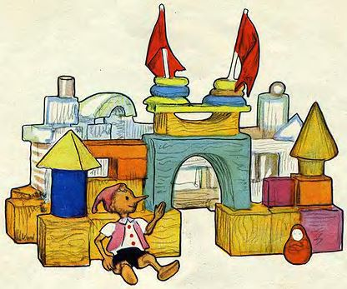

**Про снежный колобок**

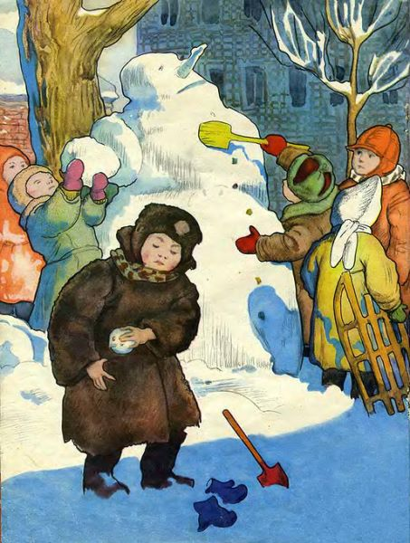

Гуляли ребята во дворе. Лепили из снега бабу. Алёша слепил снежный колобок. Нашёл угольки — сделал глаза; нашёл палочки — сделал нос и рот. Поиграли ребята, погуляли и пошли опять в детский сад. Жалко Алёше оставлять на дворе колобок. Взял он его и положил в карман.

Пришёл в детский сад, повесил свою шубу в шкафчик, а в кармане шубы остался лежать снежный колобок. Пообедали ребята, после обеда спать легли. А когда проснулись, вспомнил Алёша про свой колобок. Побежал с ребятами к шкафчику, а около шкафчика — лужа. Что такое?

Открыли дверку, посмотрели, а из кармана — кап-кап, кап-кап — вода капает.

Поглядел Алёша в карман, а там нет колобка.

Лежат в мокром кармашке два уголька и две палочки.

А колобок где?

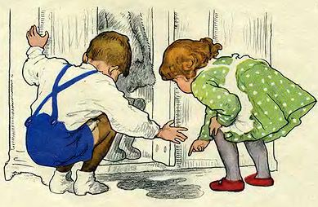

**Как ребята встретили Леночку**

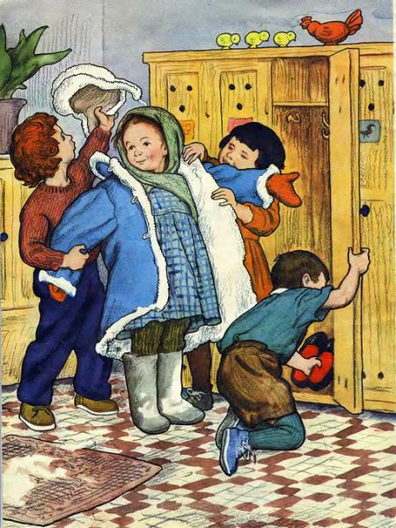

Леночка была больна и долго не ходила в детский сад.

Наконец пришла. Выбежали ребята в переднюю, обступили Леночку. Все ей помогают раздеваться: шапку сняли, пальто убрали, калоши в шкафчик поставили. Взяли за руки и повели в малышовую группу, прямо в кукольный уголок. А в кукольном уголке на маленьком стульчике сидела незнакомая девочка, похожая на куклу.

Встала она, подошла к Леночке, протянула руку и говорит:

— Здравствуй! Меня зовут Светлана.

Леночка взяла Светлану за руку, и они пошли здороваться с игрушками.

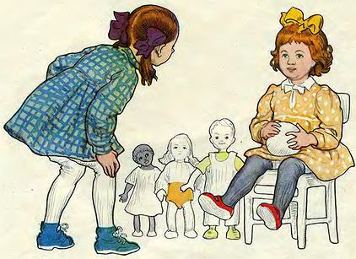

**Вот так помог!**

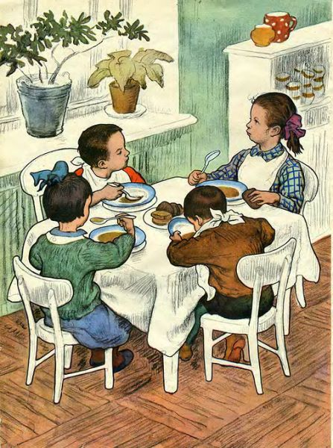

Сели малыши обедать. Рядом с Сашей села Леночка. Леночка была хорошая девочка, а ела она очень плохо. Ложку супа съест — и на всех смотрит.

А Саша ест хорошо: ложку за ложкой, ложку за ложкой, — самый первый кончил.

— Я весь суп съел, моя тарелка пустая!

Стал Саша смотреть на Леночку; смотрел, смотрел, а потом взял ложку и давай есть из Леночкиной тарелки, быстро-быстро.

Леночка закричала, заплакала:

— Саша мой суп ест!

Саша обиделся:

— Я суп не ем, я Леночке помогаю.

А Леночка говорит:

— Не надо мне помогать, я сама есть умею.

Налили ей супу в другую тарелку. Взяла она ложку и так быстро съела, что все удивились.

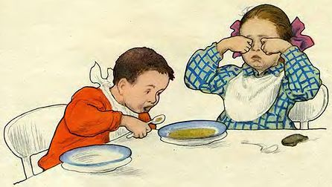

**Кто такой?**

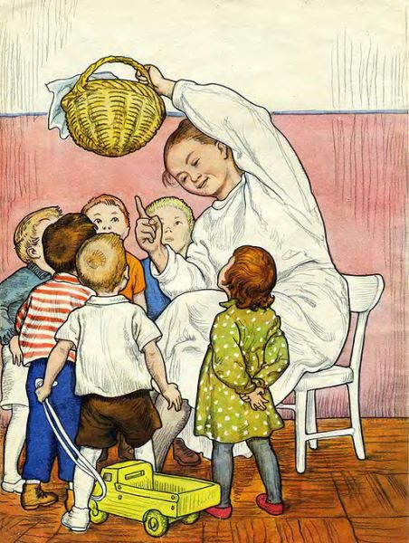

Принесла Вера Ивановна в малышовую группу корзинку и говорит:

— Острые ушки, на лапках подушки; усы как щетинка, дугою спинка; днем спит, на солнышке лежит; ночью бродит, на охоту ходит. Кто такой?

Ребята молчат, отгадать не могут.

А отгадка вот она — сама из корзинки выглянула.

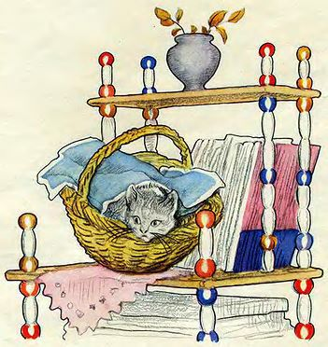

**День кончился**

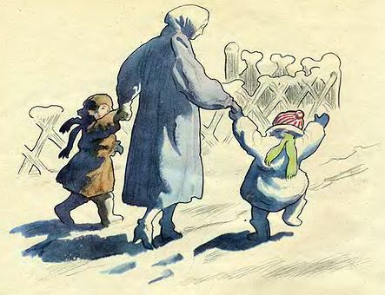

Наступил вечер. Ребята сидели за столом и рассматривали книжки с картинками. Самую интересную дали Саше и Алеше, потому что сегодня они первый день в детском саду.

Нравится мальчикам книга, а смотреть некогда: за Сашей и Алёшей пришла мама.

— Мы домой не пойдем, — говорит Алеша. — Мы в детском саду останемся!

— Нельзя, — уговаривает их Вера Ивановна, — сейчас все малыши домой пойдут, а завтра опять приходите.

Идут Саша и Алеша по улице. Важно шагают рядом с мамой, и сразу видно, что теперь они большие — ходят в детский сад.